

**问题求解实战结题报告**

**计算机学院**

**2025年6月15日**

**项目名称：幻影迷宫**

**学号：2023141460164**

**姓名：刘畅**

**指导教师：张轶**

**目录**

一、 游戏概述 4

1. 游戏介绍及特色 4

2. 开发环境 5

3. 游戏工作量 5

4. 总体流程 7

二、 游戏内容 8

1. 开始界面 8

2. 说明界面 9

3. 游戏界面 9

4. 暂停界面 11

5. 失败界面 11

6. 胜利界面 12

7. 主角 12

1) 基本运动状态 13

2) 攻击能力 13

3) 控制方式 14

8. 敌人/敌对单位 14

1) 奶龙 14

2) 幽灵 15

3) Boss 16

9. 道具 17

10. 地图生成和传送机制 19

三、 代码结构与核心逻辑 21

1. 文件结构 21

2. 代码逻辑设计 22

1) 状态管理系统 22

2) 地图与关卡系统 23

3) 角色控制系统 25

4) 碰撞检测系统 28

5) 事件系统 31

6) 音效与资源管理 35

7) 模块间通信机制 35

四、 心得体会 36

# 游戏概述

## 游戏介绍及特色

《幻影迷宫》（Phantom Maze）是一款2D俯视视角的动作冒险闯关游戏，融合了战斗、解谜与地图探索元素。玩家将在游戏中扮演一只灵巧的蝙蝠，穿梭于六大风格各异的迷宫关卡，解锁出口、收集资源、击败敌人，最终挑战强大的Boss。

每个关卡地图由墙壁、地面、道具与机关等元素构成，玩家需要灵活躲避敌人（如奶龙、鬼魂），利用声波攻击清除障碍，拾取血包恢复生命，通过收集金币强化攻击力或购买大招次数。有些关卡还设置了钥匙机制，玩家需先解锁大门才能进入Boss房。Boss战中，敌人拥有火球轰炸、召唤鬼魂等多种攻击方式，玩家需抓住攻击空隙释放声波或八方向大招精准反击，策略性十足。

本游戏拥有以下几大特色：

1. **多样化关卡设计**：六大普通迷宫加一场Boss战，每关结构、敌人刷新与道具分布均不同，提供持续的新鲜感与挑战；
2. **丰富的成长系统**：金币可用于购买强化（如攻击距离或技能使用次数），蝙蝠道具可提升声波范围，玩家可自由规划成长路线；
3. **真实战斗体验**：怪物AI具备巡逻与追踪机制，Boss具备多阶段攻击形态，爆炸、冷却、击退等机制均细致设计，提升沉浸与观赏感；
4. **完整UI与交互设计**：包括主菜单、暂停、胜利/失败界面、技能释放提示等，均配有独立UI界面与音效；
5. **简洁流畅的操作体验**：支持WASD或方向键移动、空格释放声波、J键释放大招、数字键购买强化，部分功能支持鼠标点击，适合不同玩家习惯；
6. **结局分明，挑战十足**：击败Boss即可通关，反之生命值归零将重新开始，鼓励反复尝试与策略规划；
7. **暗色美术与背景音乐风格**：整体画风偏神秘压抑，配合富有节奏感的音乐增强氛围，营造沉浸式探险体验。

本项目专为喜欢解谜、探索与战斗融合玩法的玩家设计，关卡难度阶梯式提升，兼顾新手上手体验与高阶挑战深度，是一款富有挑战性和趣味性的原创2D迷宫闯关游戏。

## 开发环境

系统：windows 11

使用软件：

1. Visual Studio Code（开发工具）
2. Adobe Photoshop （素材制作）
3. Python 3.12
4. AI图像生成工具 （素材制作）

编程语言：Python

使用模块：pyzero、pygame等

## 游戏工作量

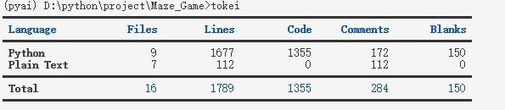

本项目代码部分共包含 16 个文件，其中 Python 源代码文件 9 个，地图数据（Plain Text 格式）文件 7 个。根据代码统计工具 tokei 的结果，项目整体共 **1789 行文本**，其中：

* 1. **核心功能代码**占比最大，约为 **1355 行有效 Python 代码**，涵盖了主界面逻辑、地图读取、角色与敌人行为、碰撞检测、技能实现、UI控制、音效管理、关卡机制等模块，体现了较为完整的 2D 闯关类游戏架构；
  2. **注释部分**达 284 行，表明项目在开发过程中注重代码可读性与后期维护，遵循良好的编程规范；
  3. **空行 150 行**，进一步体现出良好的代码结构与分块设计；
  4. **地图设计部分**通过 7 个文本文件记录了各关卡的字符矩阵结构，便于地图的可视化编辑与程序读取，虽无代码行，但包含完整逻辑元素（如墙体、陷阱、钥匙、出口等）；

游戏中的图像素材量达到了63个，音乐素材量达到了13个。

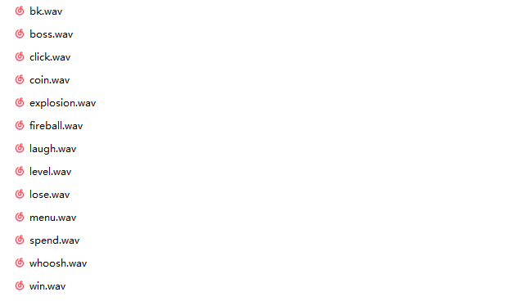

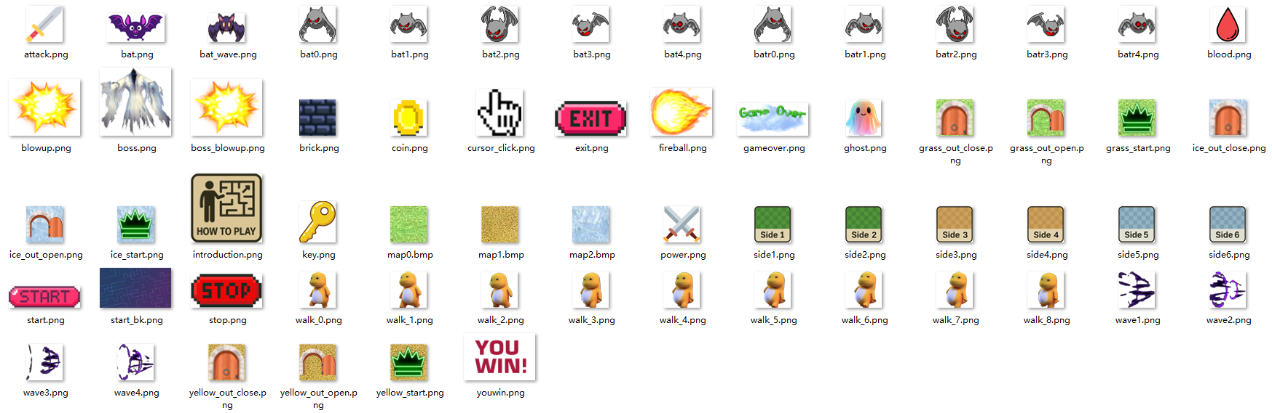

此外，我在开发过程中使用了git作为版本控制工具，并且托管在Github上。

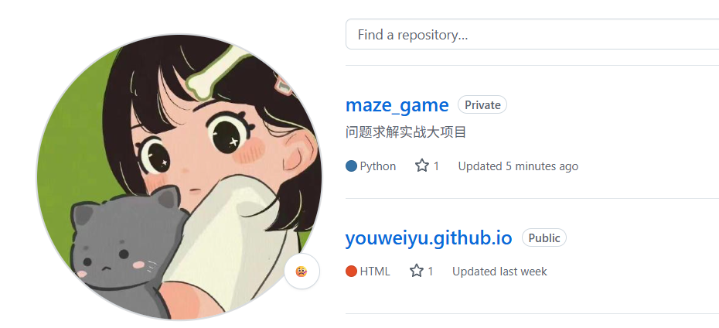

## 总体流程

玩家打开游戏后，首先进入由美观的背景图片构成的开始界面，屏幕上显示"开始游戏"按钮。玩家可以点击按钮或按特定按键进入游戏介绍界面，该界面详细说明游戏操作和目标。

完成介绍后，游戏加载预设地图，玩家将控制一只蝙蝠角色在迷宫中探索。迷宫中分布着墙壁、道具，以及包括奶龙(MilkDragon)在内的敌人。玩家需要使用方向键或WASD进行移动，通过空格键释放声波攻击来击退敌人。

在地图探索过程中，玩家可能会遇到各种挑战，包括躲避鬼魂(Ghost)的追击。当玩家到达特定位置时，可能会触发Boss战，玩家需要利用声波攻击和机智的走位战胜Boss。Boss会使用多种攻击方式，包括发射火球等。

游戏过程中，玩家可以按下暂停键暂停游戏。如果角色生命值归零，游戏会显示失败界面，玩家可以选择重新开始游戏，重新挑战。

成功通过所有关卡后，玩家将迎来胜利界面，完成整个游戏流程。

# 游戏内容

## 开始界面

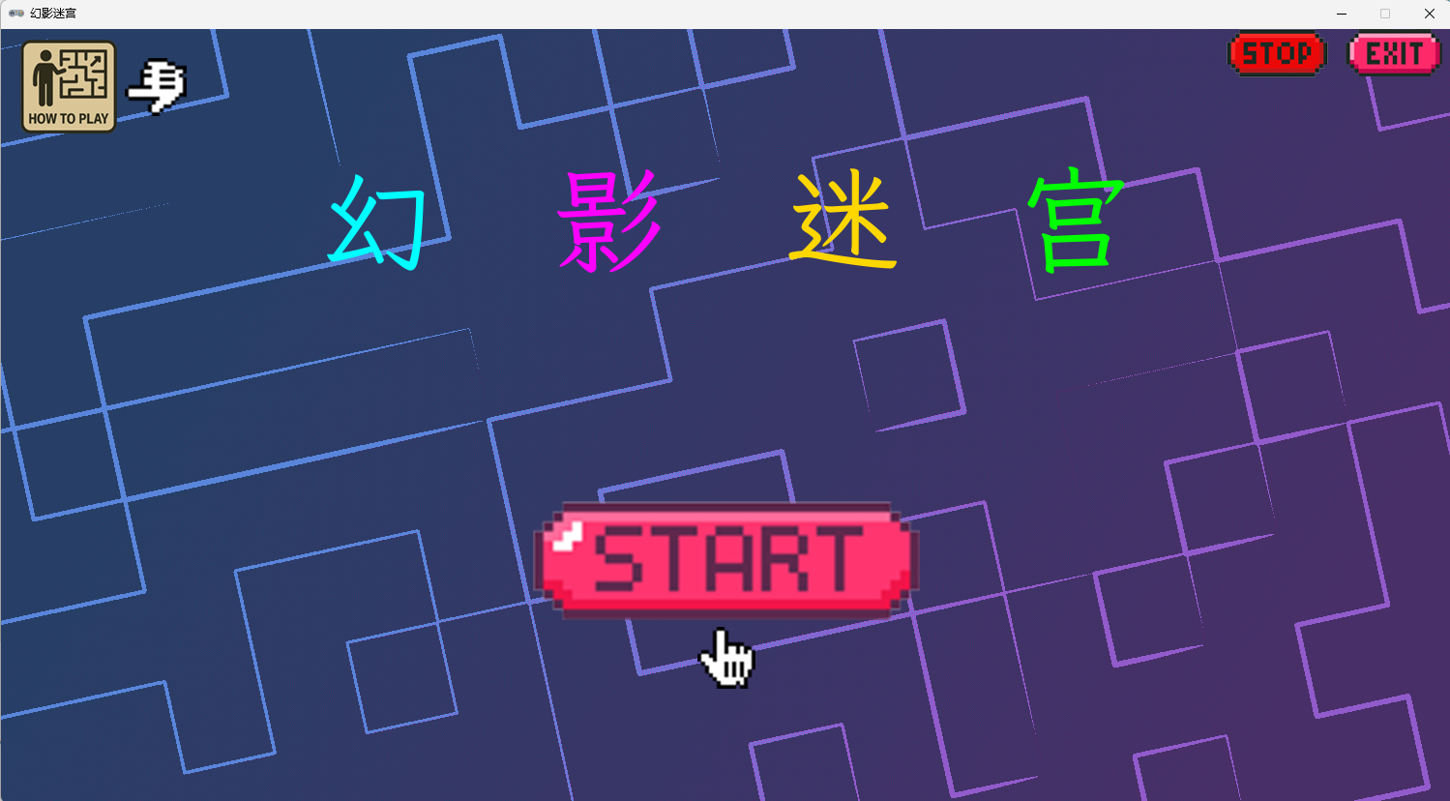

这是进入游戏后的开始界面。

## 说明界面

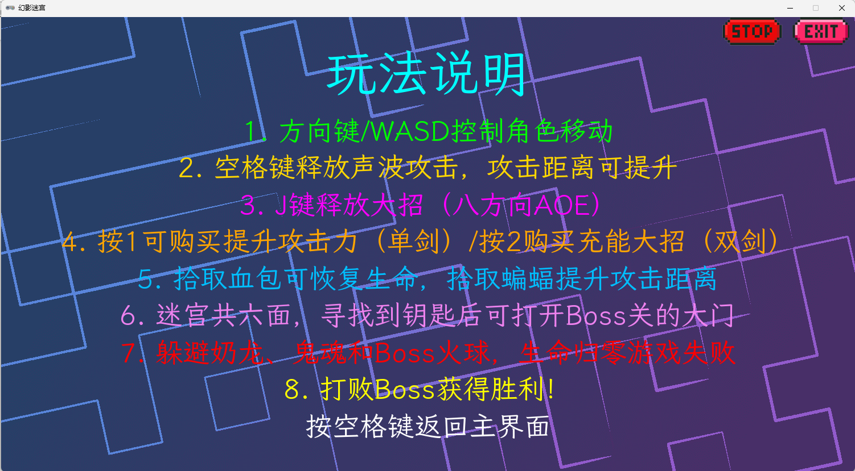

## 游戏界面

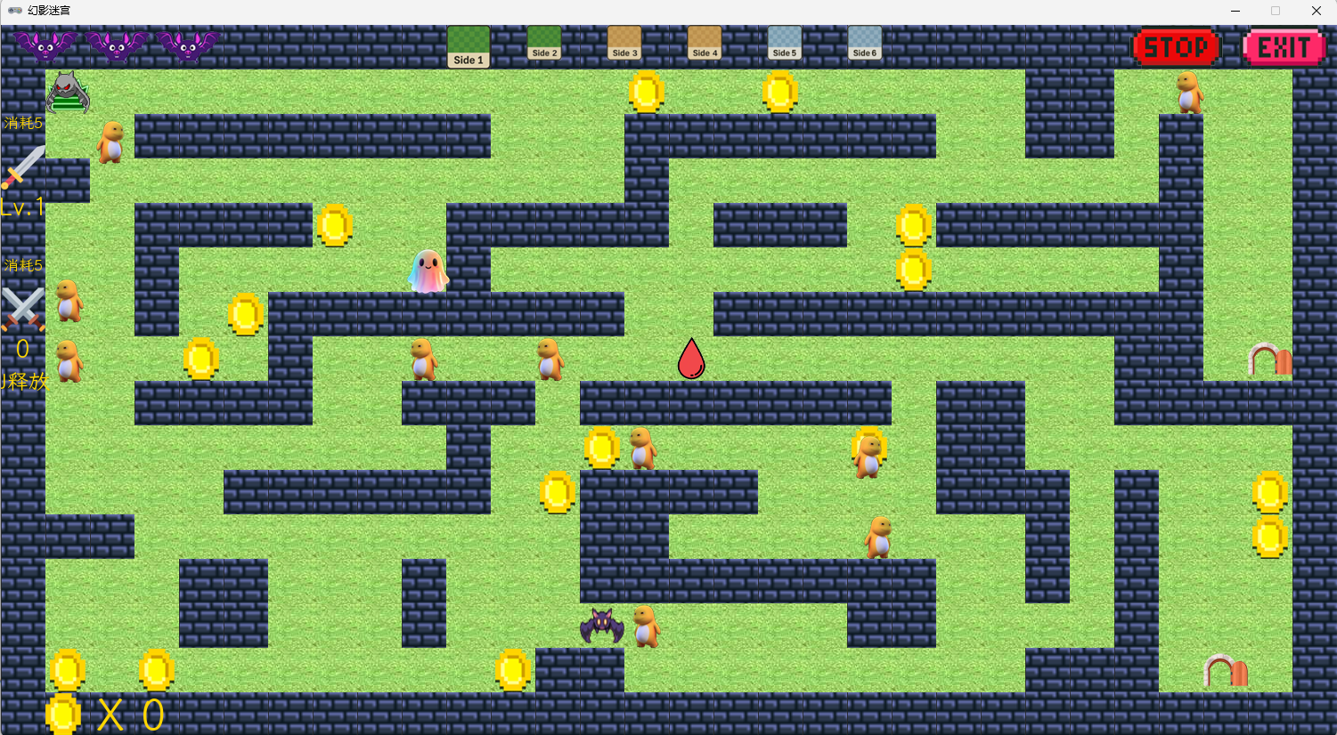

* 在游戏中央区域，是一个由蓝色砖墙和绿色草地构成的迷宫地图，玩家将在其中探索。
* 迷宫中分布有多个金色硬币，玩家可以收集以获得积分或奖励。
* 敌人分布在地图的多个位置，形象为奶龙，会阻碍玩家前进。
* 地图中还存在一个彩色的特殊角色，是特殊敌人监管者。
* 地图中央位置有一个红色水滴形道具，为血包。
* 迷宫的右侧和底部设有门状结构，为当前关卡的传送点。
* 在游戏左上角，会显示当前生命值，即蝙蝠数量。
* 在游戏的顶部中央，有6个标签标识为“Side 1”至“Side 6”，代表多重地图/维度切换功能。
* 游戏右上角包含两个按钮：“STOP”（停止游戏）和“EXIT”（退出游戏）。
* 在游戏左侧状态栏显示“消耗: 5”、“Lv.1”（当前等级）、“消耗: 5”以及“技能”选项，下面显示数值“0”，代表技能数量。
* 游戏左下角会显示“金币 x 0”，表示当前玩家收集的金币数量。
* 购买技能/升级会出现：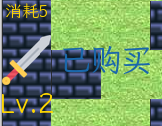
* Boss关卡：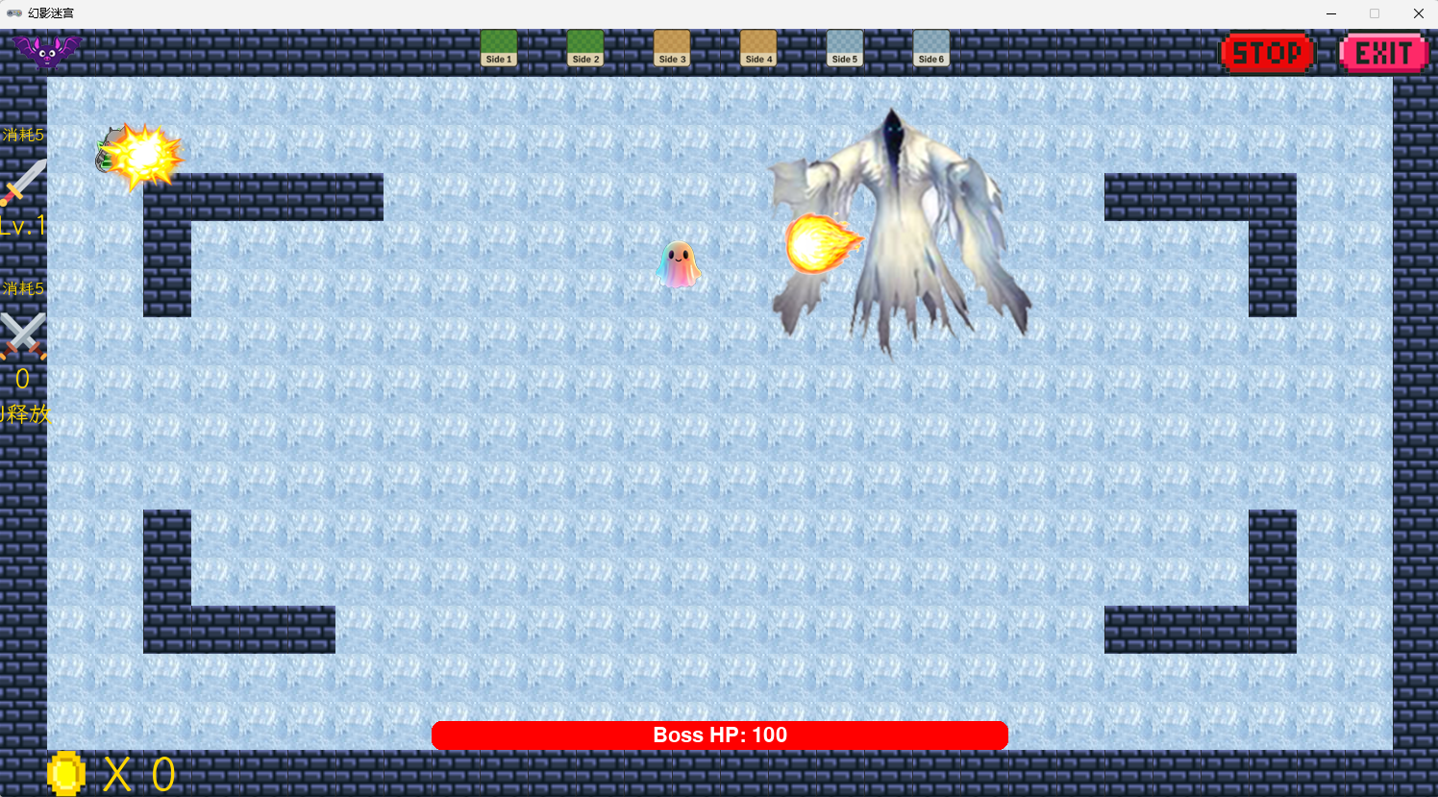
* 钥匙以及特殊的Boss关卡传送点：

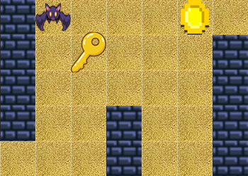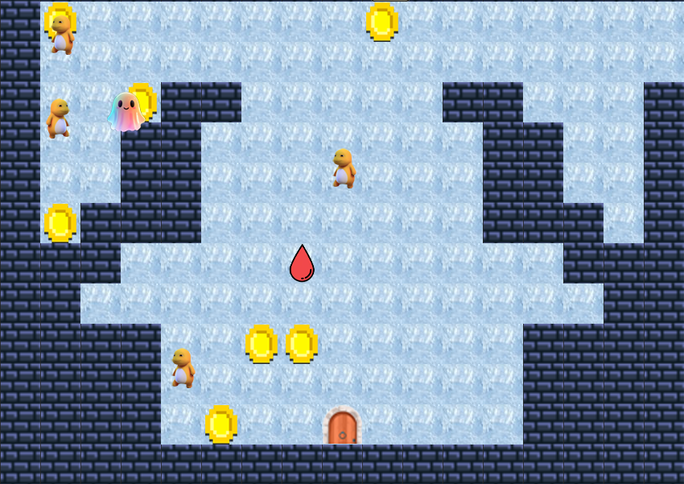

## 暂停界面

当按下“STOP”时，游戏进入暂停状态，所有角色停止更新。按下空格恢复。

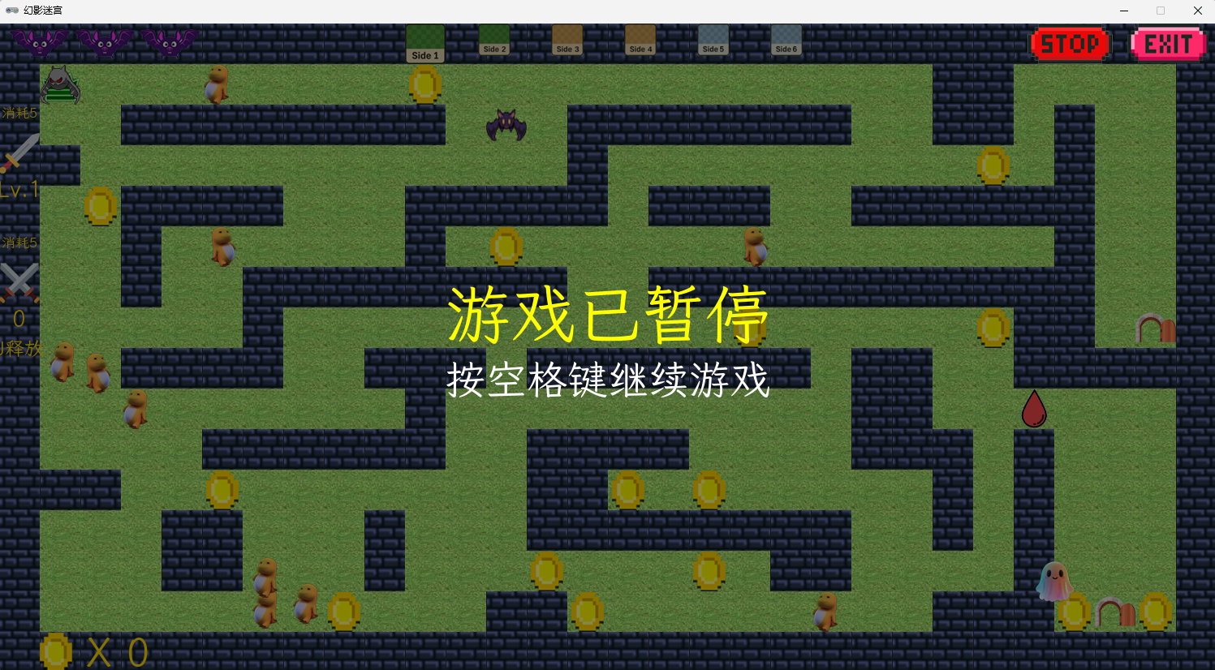

## 失败界面

当生命值为0时，游戏判定为失败。提示按下空格重新开始。

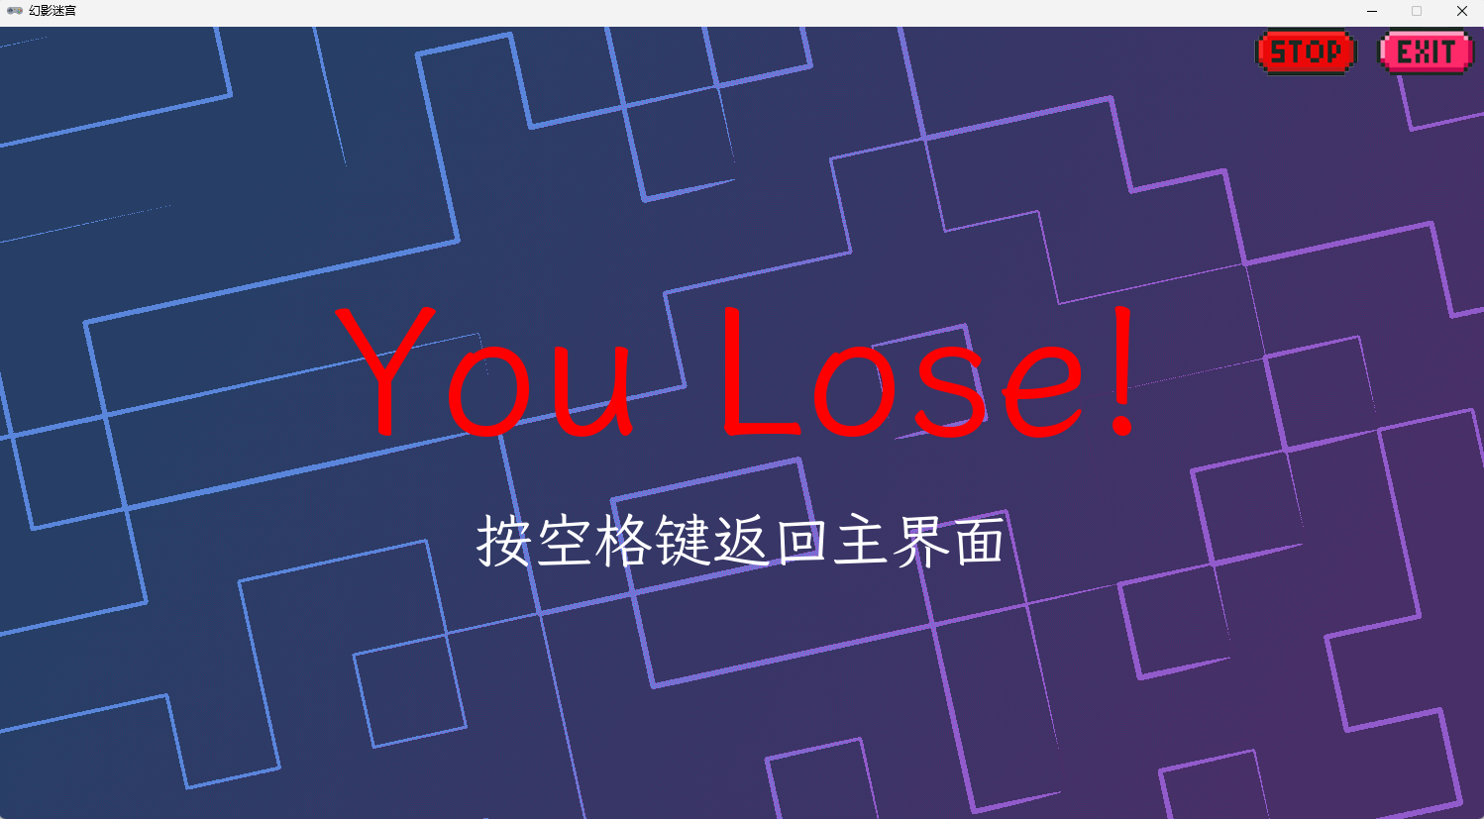

## 胜利界面

打败boss后胜利：

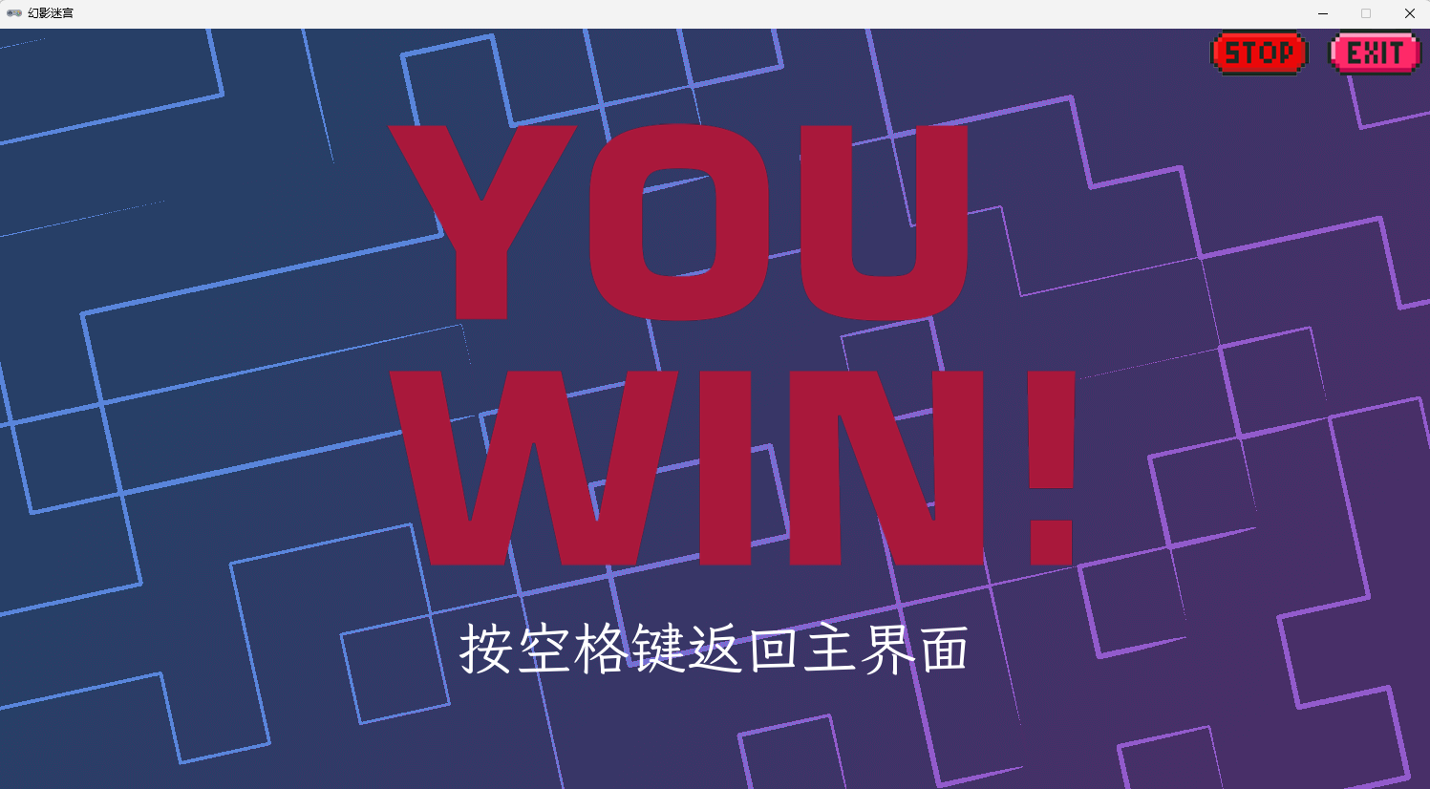

## 主角

蝙蝠角色作为游戏主角，具有以下特性：

### 基本运动状态

蝙蝠角色有两种基本姿态：**向左飞行**和**向右飞行**。

* **飞行动画**：每个方向都有独立的5帧动画序列
* 向左飞行使用 bat0 到 bat4 动画帧
* 向右飞行使用 batr0 到 batr4 动画帧
* **动画切换**：
  + 移动时，每5帧自动切换一次动画状态，形成流畅的飞行效果
  + 静止时，保持当前方向的动画帧，但不再循环播放

### 攻击能力

蝙蝠具有两种声波攻击模式：

1. **单方向声波**：
   * 按空格键触发
   * 沿当前面向方向发射单向声波
   * 声波范围可通过游戏中拾取蝙蝠道具提升

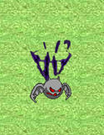

1. **八方向声波大招**：
   * 按J键触发
   * 同时向八个方向发射声波攻击
   * 需要通过消耗金币购买充能才能使用

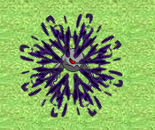

声波攻击不能穿墙，遇到墙壁会自动消失。

### 控制方式

* 使用方向键或WASD控制移动方向
* 空格键释放单向声波攻击
* J键释放八方向大招

## 敌人/敌对单位

### 奶龙

其原始素材与游戏展示如下： 

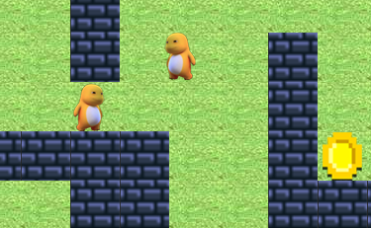

奶龙是游戏中的敌对角色，以其可爱的外观和充满活力的动画效果为特点。它拥有完整的9帧行走动画序列（从walk_0到walk_8），在移动时会根据方向进行显示调整：向左移动时展示正常图像，向右移动时则通过水平翻转实现朝向变化。当奶龙被击败时，会触发持续15帧的爆炸动画，随后从地图中消失，营造出一定的视觉冲击力。

在行为模式上，奶龙采用随机游走的方式进行移动。每隔50帧，它会随机选择一个新方向（上、下、左或右）并持续朝该方向以固定速度前进。在运动过程中，它具备严格的障碍检测机制，确保无法穿越墙体。当遇到障碍物时，会自动改变方向，同时利用更精细的碰撞检测系统避免与墙壁重叠，提升交互的真实感与流畅度。

在生成机制方面，奶龙只会出现在特定的地面区域上，如map0、map1和map2类型的地砖，确保生成位置的合理性与美观性。此外，为避免开局即陷入危险，它不会在距离玩家出生点4格以内的区域生成，同时同一位置也不会重复生成多只奶龙。这一生成逻辑保证了游戏节奏的平衡，也使得地图探索更加紧张刺激。

总体而言，奶龙的随机行动与可爱外观形成鲜明对比，既增加了游戏的趣味性，又对玩家提出了躲避与战斗的挑战，使得整个迷宫探索过程更具活力与变数。

### 幽灵

其原始素材如下：

 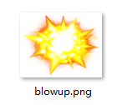

幽灵是游戏中具有强烈压迫感的敌对单位，其独特的设计与行为使其成为玩家在探索迷宫时最需警惕的存在。外观上，幽灵通常以半透明的漂浮形态出现，使用“ghost”图像表现其幽灵般的状态。当被击败时，它会切换为“blowup”图像，呈现爆炸效果作为视觉反馈。与其他敌人不同的是，幽灵在移动过程中不具备方向性动画，无论朝哪个方向移动，其外观始终保持一致，进一步强化了其神秘与冷峻的形象。

在行为模式方面，幽灵展现出极具威胁性的智能追踪特性。它始终朝玩家当前位置移动，不会因玩家变换位置而迷失方向。更为可怕的是，幽灵具备穿墙能力，完全无视迷宫中的墙体和障碍物，以直线方式不断逼近目标。这种行为配合其恒定的1.5速度，使其成为一个持续且无法预测路径的追击者，一旦被盯上便难以摆脱。

幽灵的生成机制也充满压迫感，它不会随机出现，而是专门在地图的出口处生成。系统会从预设的出口标记（如g、j、h、l、i、n）中随机选取一处生成幽灵，这种设计形成了“守门人”式的突袭效果。当玩家进入新区域、靠近出口时，极有可能遭遇隐藏其中的幽灵，从而打乱节奏、提高紧张感。

总体而言，幽灵凭借持续追踪、穿墙能力与出口埋伏的特性，成为迷宫探索中的高压威胁元素，玩家必须保持高度警觉，在关键节点时刻快速反应，才能成功避开这类潜伏的致命敌人。

### Boss

其原始素材如下：

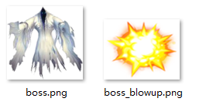

Boss是游戏中的最终对手，其设计集视觉冲击力与策略挑战于一体，为玩家带来最具张力的战斗体验。外观上，Boss体型远大于普通敌人，占据更多的地图空间，凸显其压迫感。它具备多种视觉状态，包括正常形态、受伤状态以及进入狂暴后的愤怒状态，每种状态配有独立的动画帧，动态变化丰富，展现出强大的气场与存在感。

在攻击方面，Boss具备精准而强力的火球攻击能力。它能够根据玩家当前的位置实时计算发射角度，利用数学函数（如 atan2）确保火球始终朝向玩家。火球在飞行过程中一旦命中玩家或碰撞墙体，即会触发爆炸效果，并伴随具有冲击力的音效，加强战斗的临场感。这种攻击不仅精准，还具备范围伤害，迫使玩家不断移动规避，提升了战斗的节奏感与压力感。

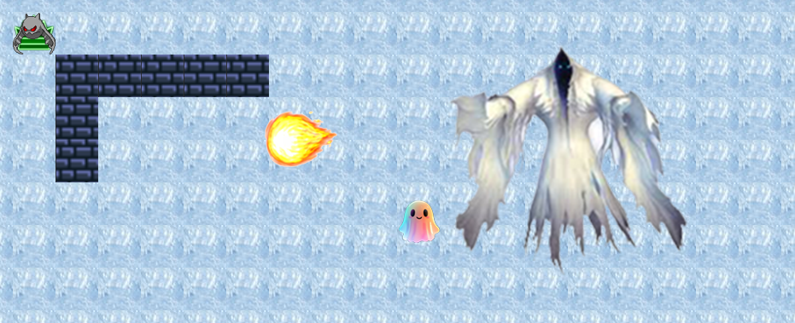

另外Boss可以放出幽灵来抓捕玩家，但这个幽灵可以被人物的声波攻击消灭，除此以外与普通关卡的幽灵无异。

Boss的行为模式同样复杂多变。它并非一味进攻，而是会在攻击的同时评估与玩家之间的距离，适时调整攻击频率与方式。Boss遵循不穿墙规则，但在地图中具备智能移动能力，能够有效寻找进攻位置或拉开距离进行蓄力，形成攻防结合的策略模式。这样的设计让战斗不仅仅是闪避和反击，更像一场步步为营的策略博弈。

此外，Boss关卡是一个独立解锁的挑战区域，玩家需要事先收集特定数量的钥匙才能进入。该区域配备专属的背景音乐和音效，为最终对决营造出庄严而紧张的氛围，标志着整个游戏探索与成长过程的高潮。Boss的登场不仅是技能与策略的考验，更是对玩家操作、判断和心理素质的全面挑战。

## 道具

在游戏中，各类道具为玩家提供了生存保障、能力提升与进阶挑战的关键支持，它们的外观、功能和生成机制均经过精心设计，增强了整体玩法的策略性与探索价值。

血包是基础但重要的回复类道具，其外观通常为医疗包或红心图像，醒目而易于识别。玩家每次受伤会损失生命值，而血包能够直接恢复生命，最高不超过5点的生命上限。一旦玩家角色与血包接触，道具立即生效并消失。每个关卡中血包的生成数量有限，通常只有一个，并被随机安置在可通行区域，为玩家在遭遇强敌或密集敌群后提供关键的生存机会。

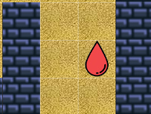 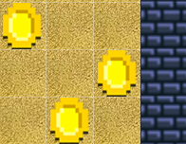

金币是游戏中的核心资源，外观为闪亮的金色圆币，有时附带闪光动画以吸引玩家注意。它们分布在地图的各个角落，数量相对较多，可在玩家接触后收集，同时触发“coin”音效。金币不仅用于解锁或购买特殊能力，更是充能“八方向声波大招”的重要资源。系统会实时记录玩家累计收集的金币数，为后续功能解锁提供基础。

蝙蝠声波增强道具则为游戏中的特殊成长类道具，可能以蝙蝠图案或象征性符号呈现。其核心功能是永久提升玩家声波攻击的范围，从初始的1格逐步扩展，最高可提升至4格，使玩家能在更远距离对敌发动攻击。这类道具每关最多生成一个，通常放置在需一定策略或技巧才能抵达的位置，例如狭窄通道、机关附近或需要迷宫切换才能抵达的隐蔽角落，鼓励玩家主动探索和规划路径。

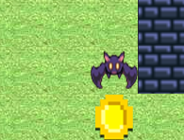 

钥匙则是推进流程的关键道具，其外观为传统造型的金属钥匙，通常出现在黄色地面之上，并在地图中以“k”标识。它用于解锁特定的出口或隐藏区域，尤其是在通往Boss关卡时，往往需要事先收集齐钥匙才能开启通路。获取钥匙往往伴随着一定风险或挑战，可能需要玩家绕远路、解谜或战胜特定敌人。

这些道具设计在提供实用功能的同时，也在无形中丰富了游戏节奏与地图探索动机。玩家在追求通关的过程中，不仅要合理规划路线与资源分配，还需在战斗与收益之间做出取舍，从而使整个迷宫探险过程更具深度与挑战性。

## 地图生成和传送机制

**地图生成和传送机制**是游戏构建世界结构与推动探索的关键系统，决定了玩家在迷宫中的行动方式与关卡推进逻辑。

在config.py中有如下数据结构：

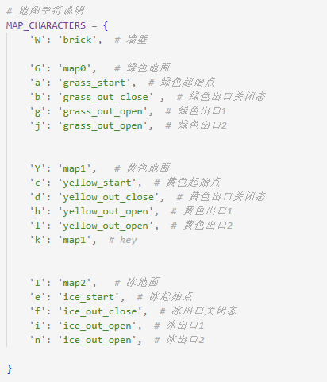 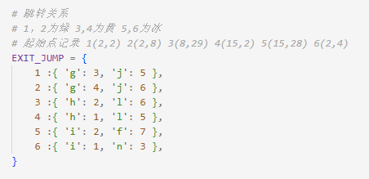

地图字符矩阵：

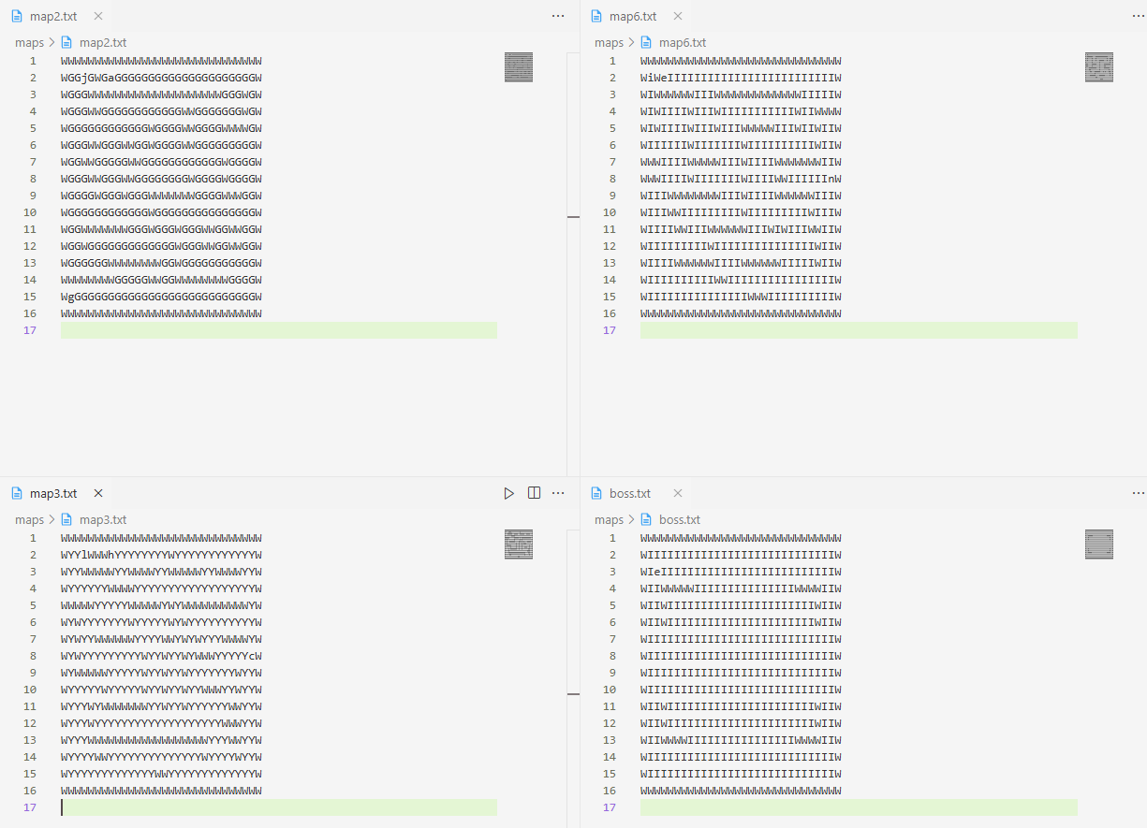

游戏地图采用**字符文本定义**方式生成，每张地图由文本文件描述，地图中的每一个字符代表一个具体地形或元素（如墙壁、草地、沙地、冰地、传送门等），通过映射关系加载为可视化的砖块贴图。在加载过程中，系统会根据每个字符的位置计算出游戏中对象的精确坐标，并记录特殊元素的位置，如玩家出生点、出口门、钥匙位置等，确保地图布局清晰、功能完整。

传送机制则构建了一个多区域互通的非线性关卡网络。玩家在迷宫中找到并触碰“出口”地砖时，会触发传送逻辑，根据当前关卡编号和出口类型（如g、j、h、l等）跳转到另一个预设关卡，并自动将玩家重定位到新地图的起始点。传送时会播放“level”音效，为玩家提供及时反馈。

每个区域对应两个主关卡，并拥有特定的起点与出口结构：绿色草地区域（关卡1和2）、黄色沙漠区域（关卡3和4）、蓝色冰地区域（关卡5和6）。某些传送门最初是锁定状态，玩家需先收集钥匙才能开启；Boss关卡更是只能通过关卡5的特定出口进入。这种设计打破了传统的线性推进方式，鼓励玩家反复穿梭与探索，寻找最优路线与隐藏要素。

整体而言，地图生成和传送机制不仅为游戏构建了清晰而多样的空间结构，也极大地丰富了玩家的探索路径和游戏策略，是支撑游戏世界构建与挑战递进的重要基础。

# 代码结构与核心逻辑

## 文件结构

游戏采用**模块化设计**，将各类功能合理划分至多个文件中，构建出结构清晰、逻辑分明的项目架构，既有助于代码管理，也提升了开发效率与可维护性。

1. **核心引擎模块**

* main.py：作为游戏主入口，负责调用各模块以完成主循环控制、画面渲染、事件更新与游戏状态管理，整合整体游戏流程。
* config.py：集中管理游戏所需的全局配置与常量，包括屏幕尺寸、游戏状态枚举、地图字符到贴图的映射规则等，为项目提供统一的设置支持。
* map_loader.py：专门负责地图的读取与加载工作。从maps目录中的文本地图文件中读取字符内容，将其解析为游戏对象并完成地图渲染。
* sound_manager.py：统一管理背景音乐与各类音效，如拾取金币、传送、攻击、爆炸等，通过封装音频控制接口简化播放逻辑。

1. **角色与行为模块**

* player.py：实现玩家角色的移动控制、攻击操作、碰撞检测、动画切换等核心交互逻辑，是玩家与世界互动的主控单元。
* milk_dragon.py：定义奶龙敌人的AI行为，包括随机游走、方向判断、动画控制与死亡爆炸效果。
* ghost.py：实现幽灵敌人始终追踪玩家的算法，具有穿墙特性与固定速度移动。
* boss.py：封装Boss敌人的复杂行为逻辑，包括火球攻击、动画状态切换、攻击方向计算等，代表游戏中的终极挑战。

1. **界面与交互模块**

* start_screen.py：负责渲染游戏开始界面与介绍界面，实现“开始游戏”、“退出”等按钮的可交互逻辑，是玩家进入游戏前的导航界面。

1. **辅助与资源模块**

* **Pygame Zero 库**：游戏基于 Pygame Zero 框架进行开发，该框架提供简洁的游戏开发接口，适合快速构建2D游戏。
* **/images,/sounds,/fonts**：集中存放所有图像贴图、背景音乐与音效文件和字体信息，便于资源统一管理与调用。
* **/maps**：保存全部关卡的地图定义文本文件，配合map_loader.py实现地图动态加载与切换。

## 代码逻辑设计

采用分层架构设计，通过模块化思想构建复杂游戏系统。以下是详细的设计逻辑：

### 状态管理系统

游戏使用枚举类管理全局状态，实现状态机模式：

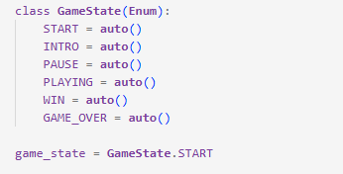

核心游戏循环根据当前状态分发不同逻辑：

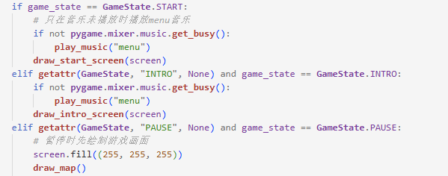

### 地图与关卡系统

1. **地图加载流程**
2. 从文本文件读取地图布局
3. 将字符映射到游戏对象
4. 记录特殊位置（墙壁、出生点、出口）
5. 构建关卡连接关系

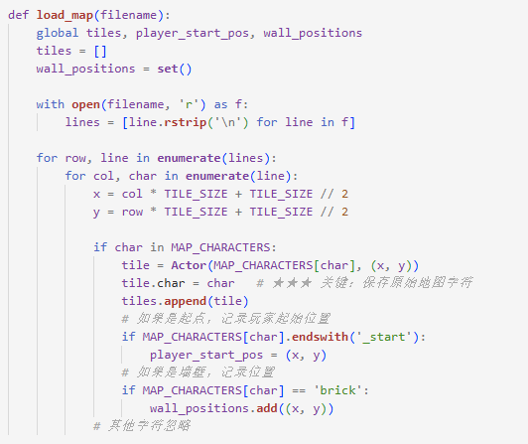

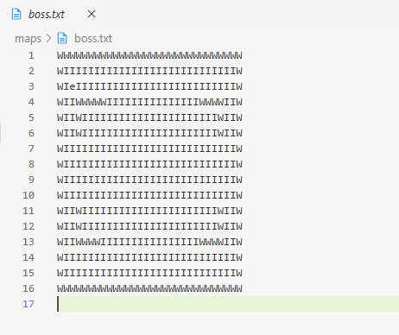

1. **关卡传送系统**

* 使用字典映射出口与目标关卡
* 保存每个关卡的起始点坐标
* 关卡切换时重置相关状态



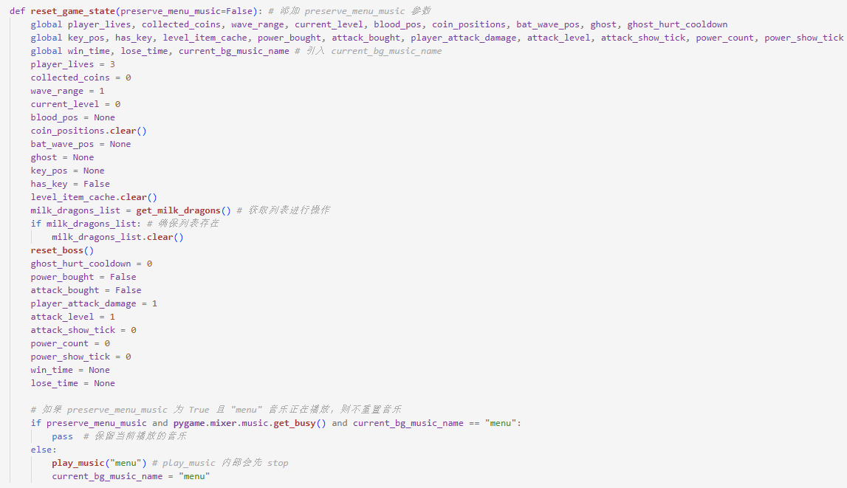

### 角色控制系统

1. **玩家控制**

采用组合式设计，将功能分解为多个专用函数：  
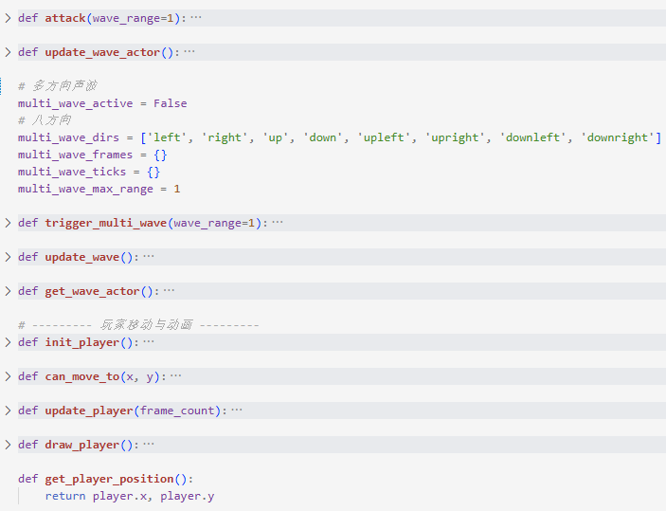

1. **敌人AI系统**
2. 奶龙AI（随机游走）

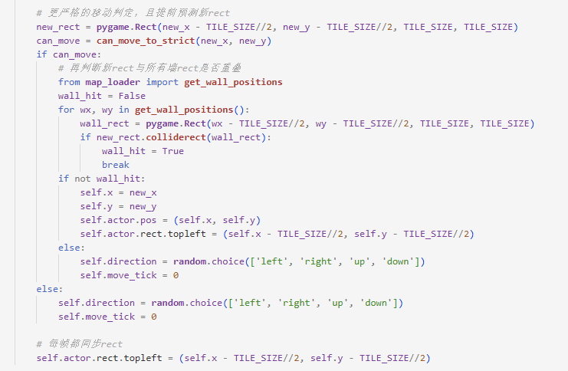

1. 幽灵AI （直接追踪）

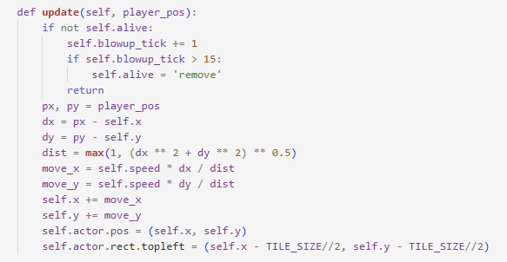

1. Boss AI（复杂状态）

* 维护攻击冷却时间
* 根据玩家位置调整攻击
* 控制火球发射角度和速度

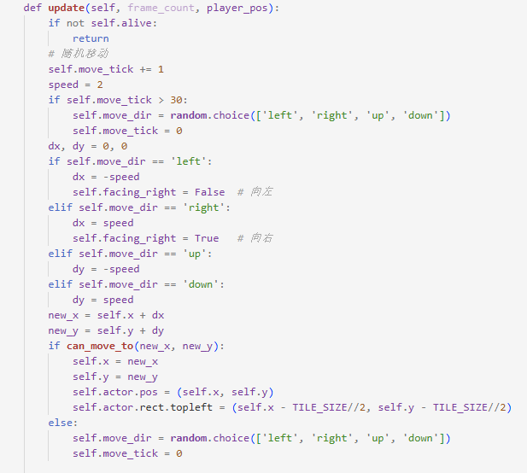

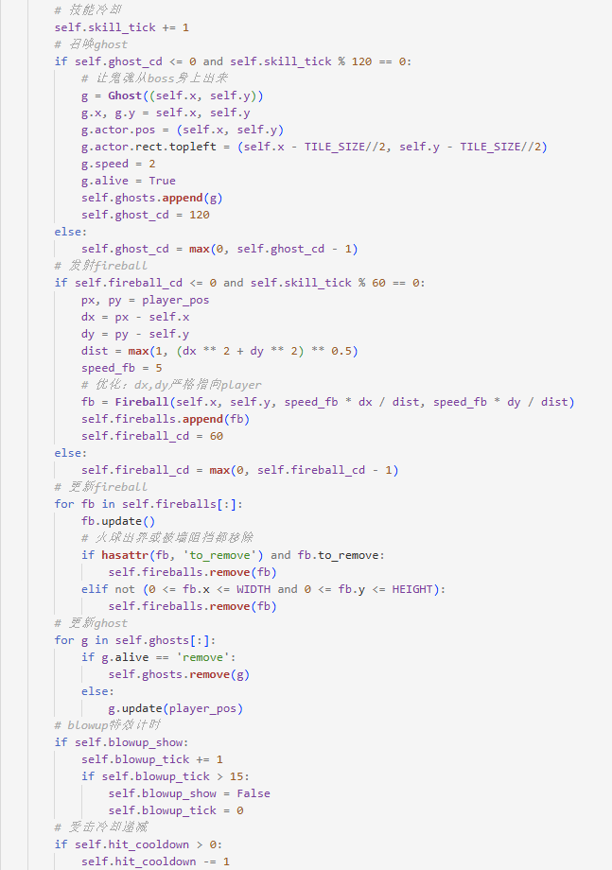

### 碰撞检测系统

多层次碰撞检测：

1. **墙体碰撞：阻止角色穿墙**

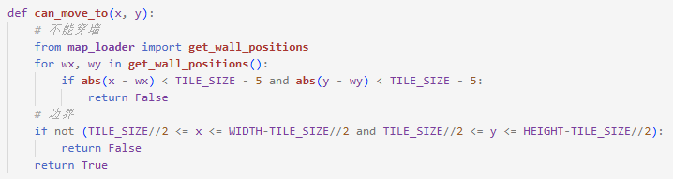

1. **敌人碰撞：检测玩家与敌人间碰撞**

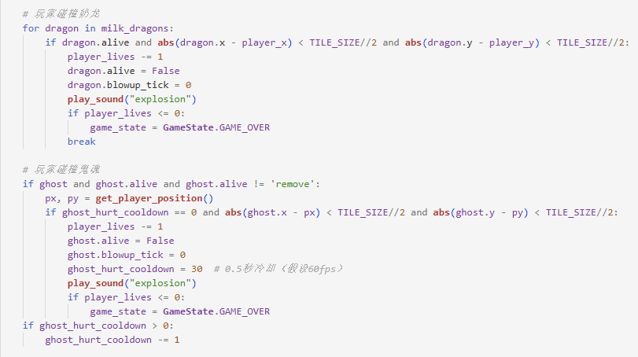

1. **道具收集：检测玩家与道具间的交互**

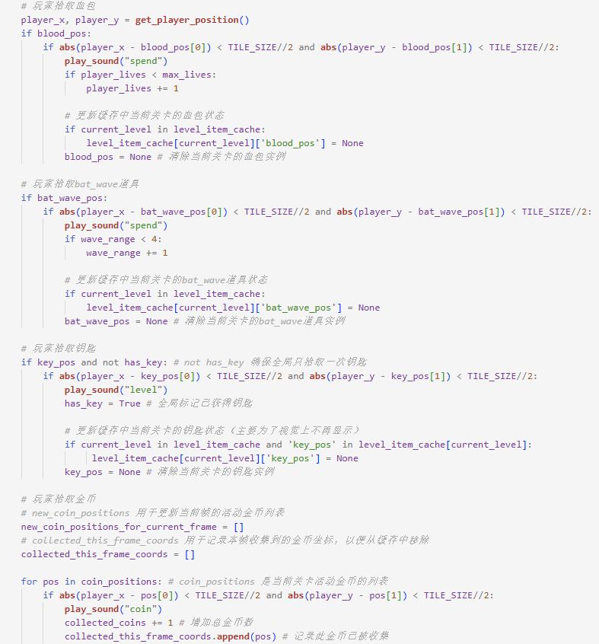

1. **攻击判定：声波攻击与敌人的碰撞检测**

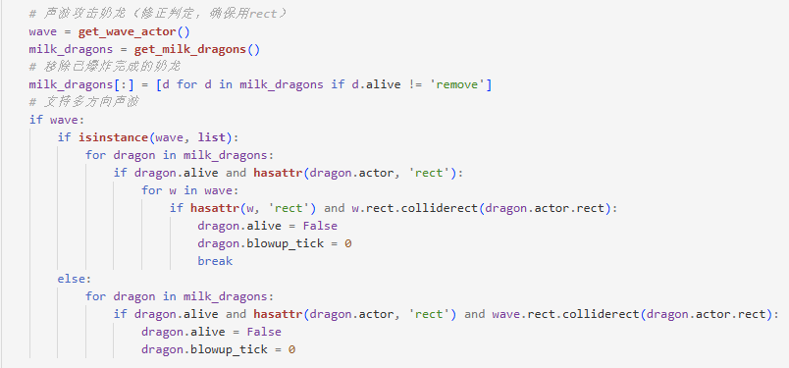

### 事件系统

1. **输入事件**

* 键盘事件：移动控制和技能释放

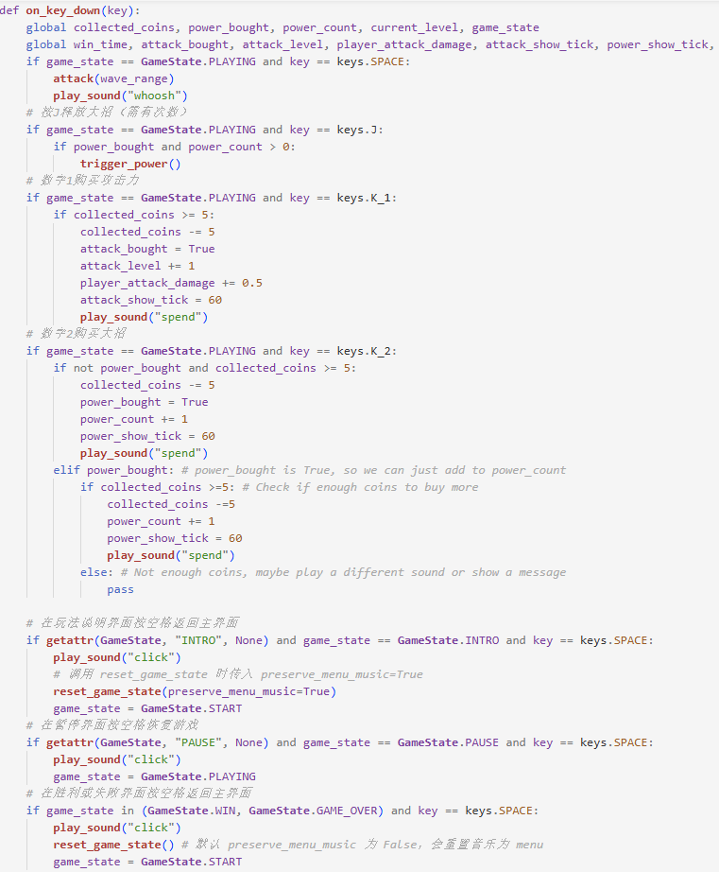

* 鼠标事件：菜单交互和界面操作

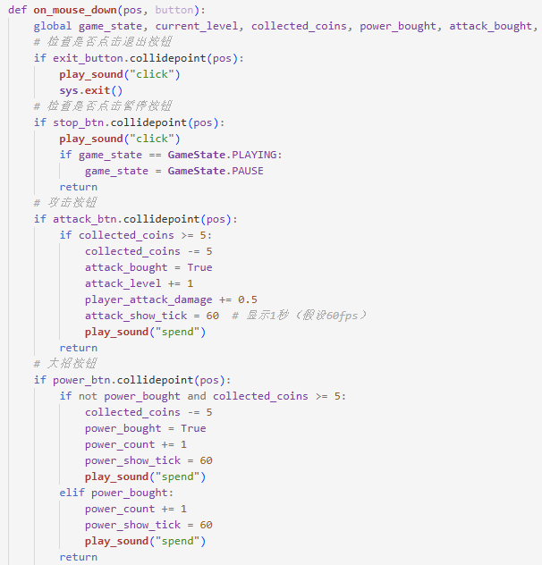

1. **游戏事件**

* 定时器事件：敌人生成、攻击冷却
* 碰撞事件：damage、恢复、收集
* 状态转换：关卡切换、菜单切换

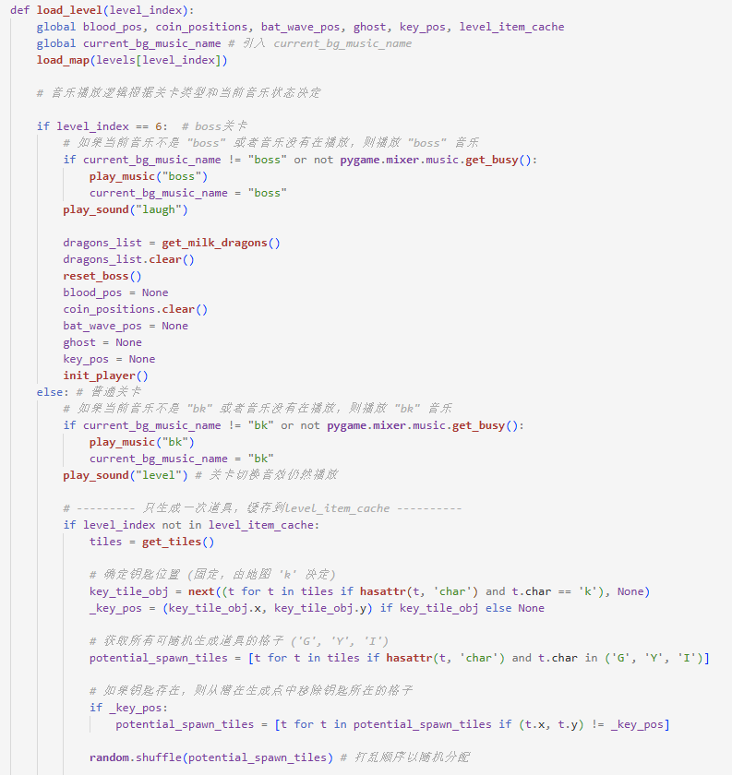

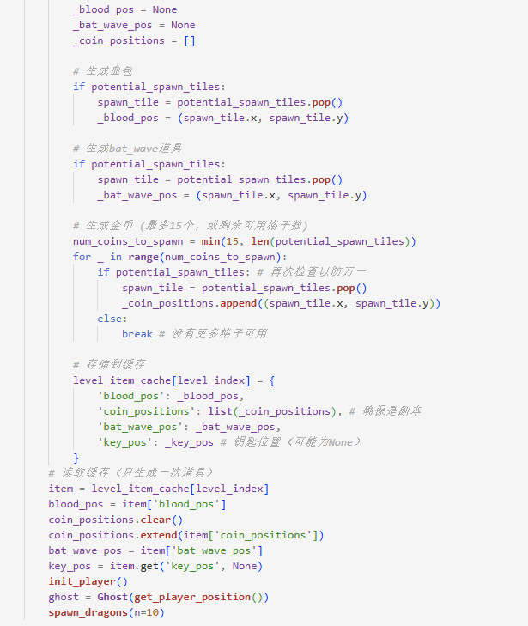

### 音效与资源管理

**音效系统**

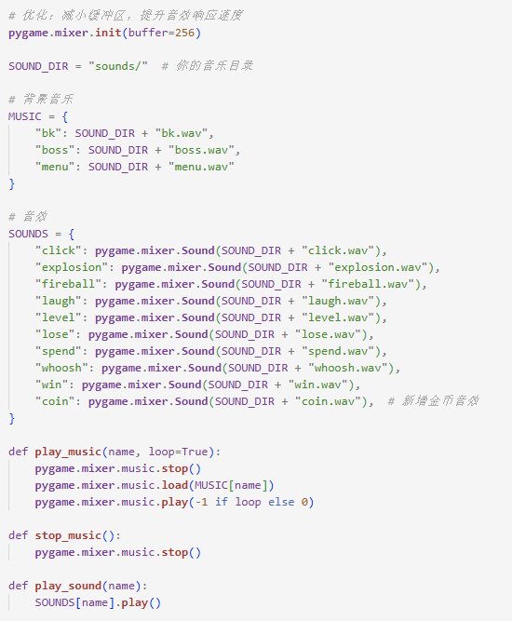

### 模块间通信机制

1. **导出函数**

每个模块提供公共接口供其他模块调用。

1. **数据流向**

* 主模块(main.py)协调各子系统
* 玩家位置信息流向敌人AI用于追踪
* 地图信息流向碰撞系统和渲染系统
* 游戏状态影响所有子系统的行为

这种全面而模块化的设计使游戏代码结构清晰，便于维护和扩展，同时确保游戏运行性能良好。各个子系统独立运作但又密切协作，形成了一个完整、稳定的游戏架构。

# 心得体会

通过开发这个迷宫游戏，我不仅提升了Python编程能力，更深入理解了游戏开发的流程与设计思维。项目采用模块化结构，让我在功能拆分、状态管理、AI设计等方面积累了实战经验，尤其在多敌人行为和传送机制设计中，体会到“看似简单功能，往往隐藏复杂逻辑”的道理。

在开发中，我逐步优化了性能、强化了系统稳定性，也意识到前期规划与清晰结构对项目推进的重要性。这次实践让我真正体会到游戏开发是技术与创意的结合，也激发了我对这一方向更深的兴趣。